Presseinformation
Reiskirchen, 11.05.2022

Kontakt
yes or no Media GmbH
Claudia Wörner
Vor dem Lauch 4
D - 70567 Stuttgart
Tel +49 711 75 85 89 00
claudia.woerner@yes-or-no.de
www.yesorno.de

Bianca Dort
Marketing Manager
Communications
Tel +49 6408 84-6842
bianca.dort@weiss-technik.com

Weiss Technik GmbH
Greizer Straße 41-49
35447 Reiskirchen
Deutschland
www.weiss-technik.com

Höchster Standard für Klimaprüfungen
Der neue ClimeEvent von weisstechnik

Vor sechs Jahren hat weisstechnik mit der ClimeEvent Serie den Markt für Klimaprüfschränke verändert. Diese Erfolgsstory wird jetzt mit der zweiten Gerätegeneration fortgeschrieben. Basierend auf der gesammelten Praxiserfahrung wurden die Klimaprüfschränke der neuen ClimeEvent Serie konsequent an den Kundenbedürfnissen ausgerichtet und technisch, optisch sowie funktionell vollständig überarbeitetet. Das Ergebnis: die besten Klimaprüfschränke von weisstechnik.

Fokus auf das Wesentliche
Seit die ersten ClimeEvent Geräte auf den Markt kamen, hat sich die Welt der Klimaprüfungen deutlich verändert: Immer anspruchsvollere Endkunden führen zu immer komplexeren Prüfanforderungen. Mit neuen Kältemitteln, neuer Steuerungs-Software und optionalen Paketerweiterungen hat weisstechnik auf diese steigenden Anforderungen mit stetigen Weiterentwicklungen reagiert. Jetzt stellt das Unternehmen die zweite, vollständig überarbeitete Gerätegeneration vor. „Heute reicht es nicht mehr aus, einen robusten und zuverlässigen Prüfschrank zu bieten, das wird vorausgesetzt. Unsere Kunden benötigen ganzheitliche Prüflösungen, die Ihnen den Prüfalltag erleichtern und sie aktiv unterstützen. So wie unsere neuen ClimeEvent Prüfschränke.“, erklärt Ralph Theiss, Produktmanager Standard bei weisstechnik.

Aus der Prüfpraxis in die Entwicklung
Die Erfolgsgeschichte der ClimeEvent Serie umfasst zehntausende Prüfschränke, die weltweit in Entwicklungsabteilungen, Prüflaboren und Qualitätssicherungs-abteilungen im Einsatz sind. Angesichts dieser Vielzahl an Prüfschränken gibt es auch eine große Bandbreite an Rückmeldungen aus der täglichen Prüfpraxis. „Dieses Feedback haben wir kontinuierlich ausgewertet und war der Ausgangspunkt für die Weiterentwicklung der ClimeEvent Familie. Dabei war es uns wichtig alltägliche, praktische Anwendungsfälle mit einer bedienerorientierten, technischen Lösung zu beantworten und Anwendern so einen echten Mehrwert zu bieten“, führt Theiss weiter aus.

Design follows Prüfalltag
Das Ergebnis kommt in einem neuen Design daher, das auffällt: Geradlinig und dezent fügen sich die Prüfschränke technisch und optisch perfekt in jedes Prüflabor ein. Das von 7“ auf 10“ vergrößerte Bedienpanel ist mit einem schnelleren Prozessor ausgestattet, verbessert die Übersicht und erhöht den Bedienkomfort. Dank der in die Gerätefront integrierten, einklappbaren Ausführung ist es besser gegen äußere mechanische Einflüsse geschützt. Der obere Designradius unterstreicht die elegante Linie und verdeckt die gesamte Versorgung des Prüfschranks. Für die Seitenwand sind zwei praktische Ablagenpakete für Prüfequipment wie Datenlogger, Laptop, Einlegegitter, Kabel oder Durchführungsstopfen erhältlich. Das sorgt für ein aufgeräumtes Prüfumfeld und erhöhte Arbeitssicherheit. Ein technisches Highlight ist die auf Knopfdruck elektrochrom abdunkelbare Frontscheibe. Das Prüfgut wird dabei vor unliebsamen Blicken geschützt – ideal für Labore, die Geheimhaltungsvereinbarungen zu erfüllen haben.

Überzeugt mit inneren Werten
Auch prüftechnisch sind die neuen ClimeEvent Prüfschränke grundlegend überarbeitet. Unter anderem wurde das Wassermanagement mit einem 27 Liter großen Vorratstank optimiert, der im Bedienteil die Restmenge VE-Wasser anzeigt und zusätzlich die voraussichtliche Laufzeit ausgibt. Darüber hinaus wurde das Wasserbad vergrößert und damit die Befeuchtungsleistung so erhöht, dass jetzt auch anspruchsvolle Klimaprüfungen wie die K15 der LV124 (BMW-Betauungsprüfung) ohne zusätzliche Befeuchtung möglich sind. Noch mehr Regelgenauigkeit, auch bei hohen Taupunkten, ermöglicht die neue, patentierte Absolutfeuchteregelung. Mit dieser neuartigen Regelungsart werden thermodynamisch bedingte Abweichungen bei Klimawechseln und die Einschwingamplituden der Feuchtewerte reduziert sowie schnellere Feuchteänderungsgeschwindigkeiten erzielt. Dadurch werden reproduzierbare Prüfbedingungen auf einem neuen Präzisionsniveau erreicht.

Einfach besser prüfen
Um die Vorbereitung und Durchführung von Prüfungen komfortabler und sicherer zu gestalten, wurden die profilierten Seitenwände der Prüfräume durch ein Schienensystem mit Lochmuster ersetzt. Diese erhöhen die Flexibilität, vereinfachen das Handling und ermöglichen die Kombination von herkömmlichen Einlegegittern mit Auszugsschienen. Darüber hinaus sind im Schienensystem Schrauben mit Innengewinde integriert, die eine vereinfachte Montage von Prüfaufbauten gewährleisten und diverse Sonderkonstruktionen ermöglichen. Die an der Prüfraumdecke angebrachte LED-Beleuchtung sorgt dabei für optimale Lichtverhältnisse, auch bei geöffneter Tür. Diese minimiert zudem den Wärmeeintrag in den Prüfraum gegenüber der bisher genutzten Halogen-Beleuchtung. Mehr Komfort und Sicherheit bietet auch die in der Prüfraumtür integrierte LED-Statusleiste. Die Betriebszustände der Prüfschränke sind auch aus der Ferne gut sichtbar, was das Management von mehreren Prüfschränken in einem Labor weiter vereinfacht.

Gemeinsam Zukunft gestalten
In der Summe bieten die neuen ClimeEvent Prüfschränke ebenso innovative wie ausgereifte Prüftechnik und entwickeln die erfolgreiche ClimeEvent Familie konsequent im Sinne der Kunden weiter. Die neuen Prüfschränke mit Prüfraumvolumen von 180 – 600 Liter werden mit den Temperaturänderungsraten 3 und 5 K/min ab Mitte Mai dieses Jahres verfügbar sein. Größere Varianten und solche mit höheren Temperaturänderungsraten folgen sukzessive. Peter Kuisle, Geschäftsführer Vertrieb und Service Weiss Technik freut sich auf einen erfolgreichen Produkt-Launch. „Die neue ClimeEvent Familie bietet die optimale Grundlage für Entwicklungen von Morgen. Damit möchten wir unseren Beitrag leisten, um gemeinsam mit unseren Kunden die Zukunft zu gestalten. Es sind die besten Prüfschränke, die wir je hatten.“

5.784 Zeichen (inklusive Leerzeichen)

Abdruck honorarfrei. Bitte geben Sie als Quelle Weiss Technik GmbH an.

Bildmaterial:
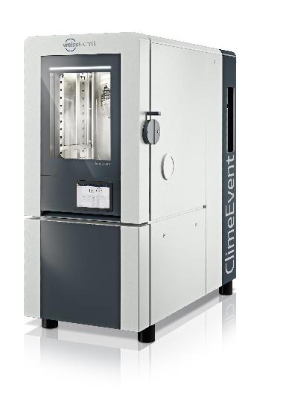
Bild 1: Elegant, funktionell und passend für jedes Prüflabor: Das neue Design des ClimeEvent.

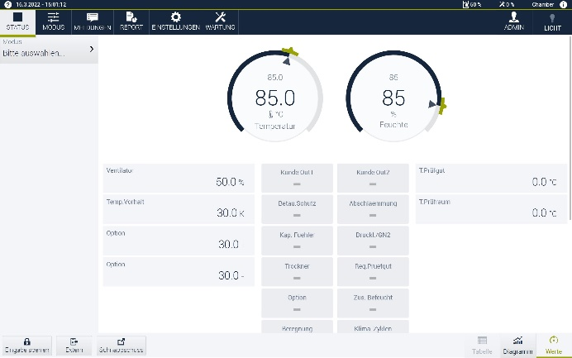

Bild 2: Die patentierte Absolutfeuchteregelung ermöglicht noch präzisere Klimaprüfungen.

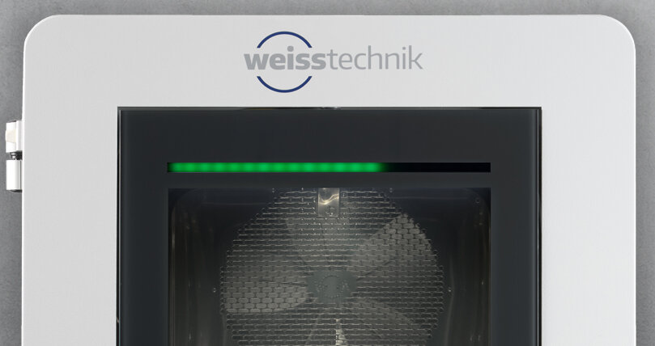
Bild 3: Alles im Blick: Die LED-Statusleiste informiert jederzeit über den aktuellen Betriebszustand.

Die Weiss Technik Unternehmen
Zu den Weiss Technik Unternehmen gehören die Produktbereiche Umweltsimulation, Wärmetechnik, Klimatechnik und Pharmatechnik (www.weiss-technik.com). Kunden erhalten Lösungen und Produkte, die in Forschung und Entwicklung sowie bei Fertigung und Qualitätssicherung eingesetzt werden. Eine starke Vertriebs- und Serviceorganisation mit 22 Gesellschaften in 15 Ländern an 40 Standorten betreut die Kunden und sichert den Betrieb der Systeme – rund um den Globus. Die Weiss Technik Unternehmen sind Teil der in Heuchelheim bei Gießen ansässigen Schunk Group.
Schunk Group
Die Schunk Group ist ein globaler Technologiekonzern. Das Unternehmen ist ein führender Anbieter von Produkten aus Hightech-Werkstoffen – wie Kohlenstoff, technischer Keramik und Sintermetall – sowie von Maschinen und Anlagen – von der Umweltsimulation über die Klimatechnik und Ultraschallschweißen bis hin zu Optikmaschinen. Die Schunk Group hat rund 9.000 Beschäftigte in 29 Ländern und hat 2020 einen Umsatz von 1,2 Mrd. Euro erwirtschaftet.

